VILLAVICENCIO, abril 19 de 2019

Señor (a):
Ciudad: VILLAVICENCIO

Asunto:

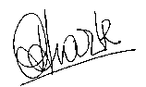
Luz Mary Aguilera
Auxiliar Administrativa y recepción
SECRETARIA GENERAL

